Analyse des Go-Codes

1. Was passiert auf jeder Zeile? Gibt es Ähnlichkeiten?
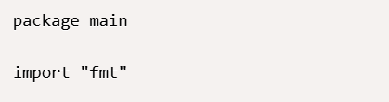
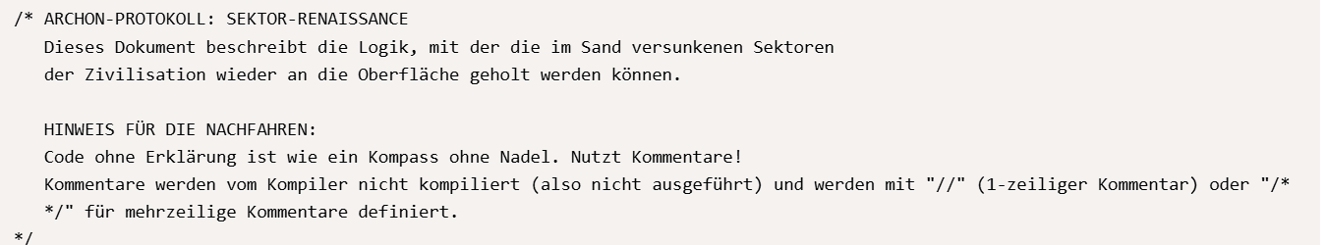
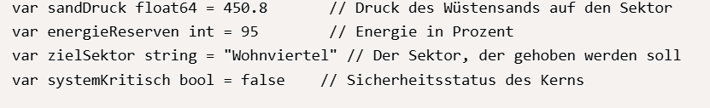
Der Code ist in mehrere Abschnitte unterteilt.
Grundstruktur:
package main → Hauptpaket
import "fmt" → Ein-/Ausgabe
Kommentare:
// Einzeilig
/* Mehrzeilig */
Kommentare werden nicht ausgeführt.
Variablen:
var sandDruck float64 = 450.8
var energieReserven int = 95
var zielSektor string = "Wohnviertel"
var systemKritisch bool = false
Alle folgen dem gleichen Muster: var name typ = wert

2. Was macht das Programm im Gesamten?
Das Programm prüft, ob ein Sektor sicher angehoben werden kann.
Es überprüft Druck, Energie und Zustand.
Danach wird eine passende Aktion ausgeführt.

3. Variablen: Initialisierung vs Deklaration
Deklaration: var x int
Initialisierung: var x int = 5
Unterschied: Initialisierung weist einen Wert zu.

4. Werden alle Zeilen ausgeführt?
Nein. Kommentare werden nicht ausgeführt.
Sie dienen nur zur Erklärung.

5. Kommentar-Arten
// für eine Zeile
/* */ für mehrere Zeilen

6. FIXME und TODO
TODO = noch zu erledigen
FIXME = Fehler muss behoben werden
Diese Begriffe helfen bei der Zusammenarbeit.

7. Bedingungen
if, else if, else prüfen Bedingungen.
z.B. sandDruck > 500

8. Alternative zu vielen Bedingungen
switch wird verwendet, wenn viele Fälle geprüft werden.

